王志刚工作室策划案理论推索
----------之剑法流程全图
目 录
思维树状图
· 市场调研资料收集和访谈模块
· SWOT分析
· 项目机遇与特有优势资源梳理
· 项目资源因子分析及项目细分市场选择表
· 项目定位
· 中国城市房地产阶段论
· 目标市场模型
· 开发模式选择
· 开发方案选择
· 主题概念操作模
· 开发推广模型
· 以奥园为例的最终产品的生产模型
· 企业战略选择
· 国内外零售业各种模式

www.5iguanli.net 免费的商务管理资料平台

一、思维树状图
www.5iguanli.net 免费的商务管理资料平台
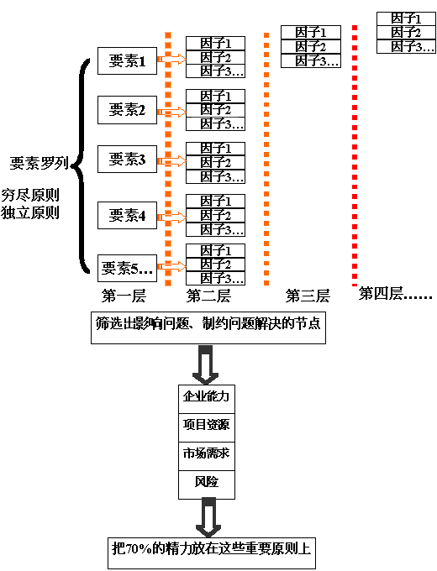
二、市场调研资料收集和访谈模块
项目 | 调查内容 | 调查方式 | 调查渠道 | 调查结论
宏观  经济  背景 | 城市概况：资源，区位，面积、人口，主要经济发展指标、产业结构，主要知名企业分布，文化特色； | 资料收集 | 网站：当地人民政府、统计局、中经网。  《城市统计年鉴》、近两年社会经济统计公报 | 对比全国和周边主要城市，了解城市在区域和全国经济发展格局中的地位，了解城市经济增长情况判断城市经济发展走势，以宏观把握项目的区域经济发展背景和投资环境。
宏观  经济  背景 | 居民消费水平：人均可支配，社会消费零售，商品价格指数，居民储蓄余额，恩格尔系数； | 资料收集 | 网站：当地人民政府、统计局、中经网。  《城市统计年鉴》、近两年社会经济统计公报
宏观  经济  背景 | 主要发展计划："十五"发展计划|、相关产业行业发展战略和计划； | 资料收集 | 网站：当地人民政府、统计局、中经网。  《城市统计年鉴》、近两年社会经济统计公报
城市  规划  建设  情况 | 城市发展现状：总体功能和产业布局，土地利用，交通情况；  城市总体规划：未来发展格局、城市主要发展方向、各组团新区定位、交通规划；  城市房地产土地供求情况；  重大城市建设项目和旧城改造情况； | 资料收集  访谈 | 《市志》，《市城建志》，《城市建设年鉴》，《房地产年鉴》  城市规划局、国土局权威人士  重大市政建设项目现场考察 | 详细了解项目区域的现状和未来发展定位、交通条件、  分析主要建设项目对项目的影响。
房地产业发展概况 | 近几年房地产（主要是商品住宅）总体供应和成交数据、各片区数据、明星楼盘、明星开发商、价格走势 | 资料收集  访谈  踩盘调查 | 《房地产年鉴》、政府房地产期刊、网站  房地产经验人士，包括开发、代理、媒体地产版  主要片区代表性房地产项目调查 | 了解房地产业发展历程、总体供求情况、  了解代表性楼盘情况，分析市场反应和成败原因
企业 | 企业管理构架、发展构想、核心资源和能力 | 资料收集  访谈 | 企业简介、刊物  企业主要管理人士 | 了解企业资源，评估其开发能力
项目 | 地块现状地形地貌、地质水文基本情况、周边景观资源和配套设施 | 资料收集  访谈  现场踏勘 | 项目资料  企业访谈 | 了解项目资源条件
www.5iguanli.net 免费的商务管理资料平台
三、SWOT分析
www.5iguanli.net 免费的商务管理资料平台
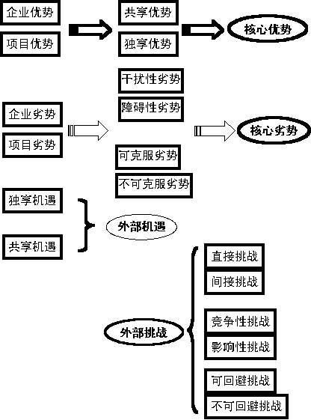
四、项目机遇与特有优势资源梳理
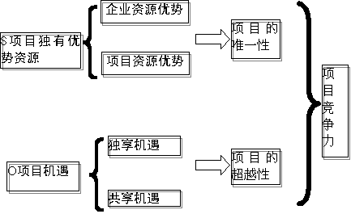
五、项目资源因子分析及项目细分市场选择表
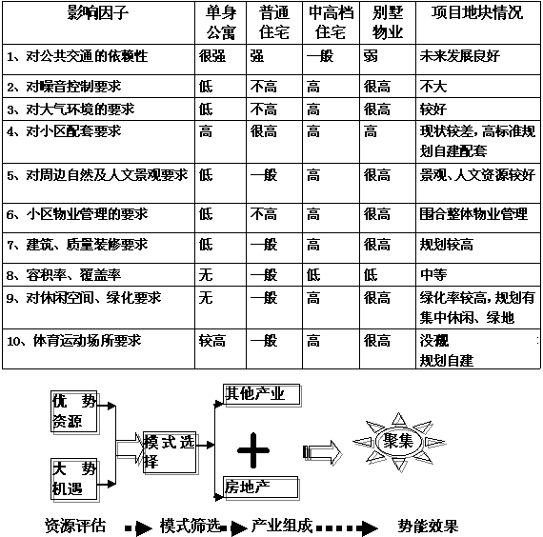
六、项目定位
1、定位坐标系
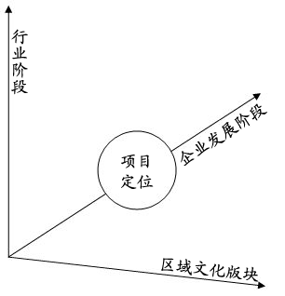
2、定位雷达图
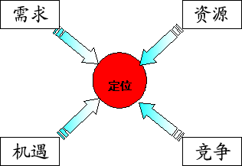
七、中国城市房地产阶段论
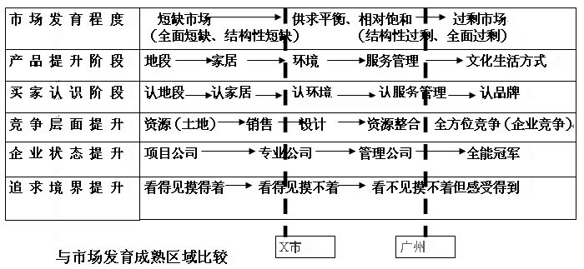
八、目标市场模型
包括模式锁定的特定目标市场群。
总结目标市场群的年龄特征、行为特征，得出：
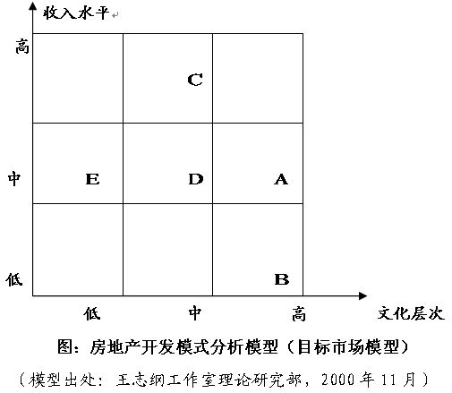
如上图所示，设收入水平和文化层次两个指标，按低、中、高三个水平层次，可以将目标市场群划分为9个组群。
以**花园为例，那么，其主流消费群由以下5个组群构成：
A型：高文化中收入的“知识英才阶层”。
B型：高文化低收入的“前卫另类阶层”。
C型：中文化高收入的“社会精英阶层”。
D型：中文化中收入的“高级白领阶层”。
E型：低文化中收入的“普通市民阶层”。
对项目来说，不同组群的角色和作用是不同的：
——A型：主导型。是最核心为的骨干一族，规模最大，是其主力户型产品的主要购买者，也是奥园社区文化和生活方式的主要参与者、促进者。是其的标准客户。年龄在30岁左右，职业以高级专业人才（尤其是自由职业者）、高级管理人才（尤其是职业经理人）和高级公务员为主。以第二次置业为主，购买动机为常住型。
——B型：标志型。是其生活方式的追捧者和标榜者，年龄在25岁左右，收入不高，但年轻、前卫、时尚、新潮，喜爱运动，追求新的生活方式，多属超前消费一族，是其中小户型产品的主要购买者。以第一次置业为主，购买动机为过渡型。
——C型：提升型。数量不多，但购买力强，落定迅速，是奥园大户型产品的产要购买者，对奥园产品档次、品牌形象形成有力的提升和拉动。以第二次置业为主，购买动机为度假型。
——D型：跟进型。是A、C型的市场追随者，随着市场推广力度的加大和社区品牌效应的扩大，其数量增加较快，潜力较大。
——E型：边缘型。数量较少，其作用是补充性的，其中往往又以投资型（炒家）购买动机为主。
**花园目标消费者分析表（例）
购买类型 | 定位 | 文化 | 收入 | 作用 | 年龄 | 职业 | 行为和心理特征 | 置业类型 | 置业动机
A型：  主导型 | 知识英才阶层 | 高 | 中 | 标准客户、市场主流、  市场领头羊；主要销售对象；核心骨干一族，规模最大；  多购主力户型社区文化和生活方式的主要参与者、促进者。 | 三十岁岁左右 | 高级专业人才（尤其是自由职业者）、高级管理人才（尤其是职业经理人）和高级公务员为主 | 有自己独特的品味，不盲目从流，懂得享受生活，要求体面、文化感、情调，又希望在享受豪华、舒适的同时享受不高的价格；事业已基本定型，正处于上升期。三口之家居多。 | 二次置业 | 常住型
B型：  标志型 | 前卫另类阶层 | 高 | 低 | 市场领头羊；对树立品牌有重要作用；  品牌与生活方式的追捧者和标榜者；  中小户型产品的主要购买者。 | 二十五岁左右 | 专业人才，尤其是从事与信息经济有关的专业人才、自由职业者 | 年轻、前卫、时尚、新潮，喜爱运动，追求新的生活方式，多属超前消费一族，多为单身或夫妻二人小家庭。 | 一次置业为主 | 过渡型
C型：  提升型 | 社会精英阶层 | 中 | 高 | 主要销售对象；数量不多；  多买大户型；  对产品档次、品牌形象形成有力的提升和拉动 | 四十岁左右 | 私营企业家  金领阶层  （“打工皇帝”） | 购买力强，落定迅速 | 二次置业为主 | 度假型
D型：  跟进型 | 高级白领阶层 | 中 | 中 | 市场主流；主要销售对象；A、C型的市场追随者；随市场推广力度和品牌效应的扩大，其数量增加较快，潜力较大 | 三十五岁左右 | 中高级管理人员 | 正处于转型期，向高品味英才阶层靠扰，易受传媒影响。二人之家或子女幼小。要求高素质低价格。 | 一、二次置业均有 | 常住型
E型：  边缘 型 | 普通市民阶层 | 低 | 中 | 数量较少，其作用是补充性的 |  |  |  |  | 投资型炒家
总之，从规模数量来看，A、D型所构成的中产阶级是市场主流；从市场拉动作用来看，A、B起市场领头羊的作用；从销售的角度来说，A、D、C型是主要打击对象；从品牌的角度来说，B型是不可忽视的重要因素。

九、开发模式选择
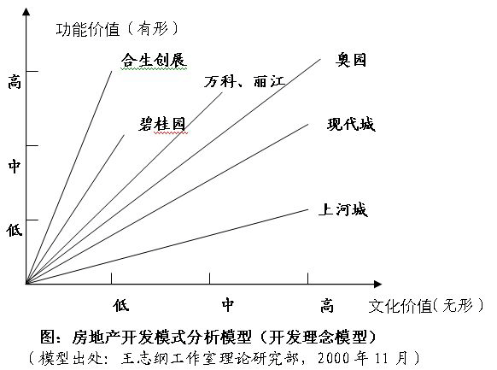
如图所示，按功能价值（有形的、实物的、实用的、基本的价值）和文化价值（无形的、心理的、理念的、品牌的、附加的价值）两个指标，以及高、中、低三个水平层次，可以将房地产开发模式划分为不同的类型：
合生创展： 高功能价值低文化价值。
碧桂园： 中高功能价值低文化价值。
万科、丽江：中高功能价值中高文化价值。
奥园： 高功能价值高文化价值。
现代城： 中功能价值高文化价值。
上河城： 低功能价值高文化价值。
可见，不同的房地产开发商对房地产有不同的开发理念和竞争策略。
奥龙计划：复合型概念地产开发模式
房地产业、社区健康产业、社区产业，三者之间你中有我，我中有你，相互交叉融合，三者交叉叠加的部分，就是奥龙公司“品牌核心”之所在。只有将三者有机结合在一起，奥龙计划才有生命力，才能形成我们的核心竞争力。
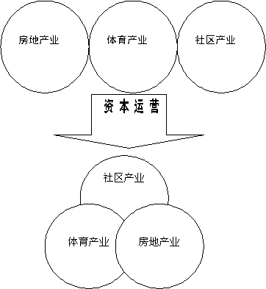
十、开发方案选择
4种开发方向
 | 方案1 | 方案2 | 方案3 | 方案4
建筑形式 | 洋房、小高层 | 洋房、小高层 | 洋房、小高层 | 山地洋房
目标客户 | 白领 | 中产阶层 | 小白领、工薪 | 富裕阶层
容积率 | 1.5 | 1.3 | 1.5 | 1.0
建筑面积（万m2） | 27 | 23.5 | 27 | 17.5
主力户型面积 | 100-120 | 100-120 | 60-80 | 150-200
单价（元/m2） | 2200 | 3200 | 2200 | 3000
单元总价 | 25万 | 40万 | 15万 | 45万
成本（元/m2） | 1500 | 2400 | 1500 | 1800
投入（亿元） | 4.05 | 5.64 | 4.05 | 3.15
静态收益率 | 46% | 33.5% | 46% | 66.7%
风险 | 中 | 较高 | 较低 | 中
品牌 | 同质化 | 超越性 | 超越性 | 超越性
针对各方案分析机会和风险。
提出如果项目要启动的话，综合考虑品牌、利润、风险、投入，建议采用方案4。如图所示：
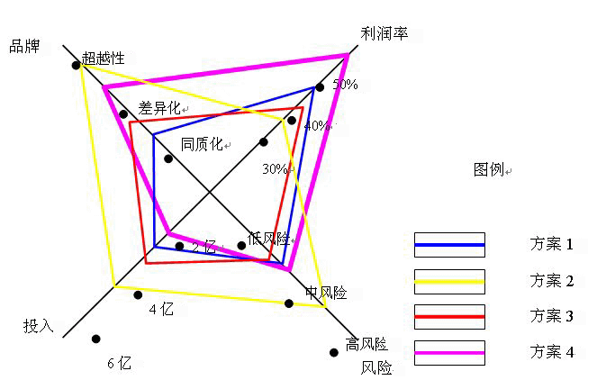
该项目根据开发模式的选定和各项收入支出等综合性分析，进行了开发成本预测，内容包括土地成本、前期费用、配套费和规费、管理费、不可预见费、营销费用、税金等。
十一、主题概念操作模
主题概念推导图
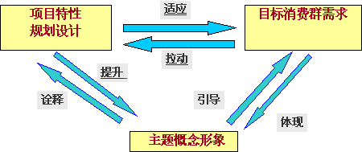
主题概念支持体系--框图
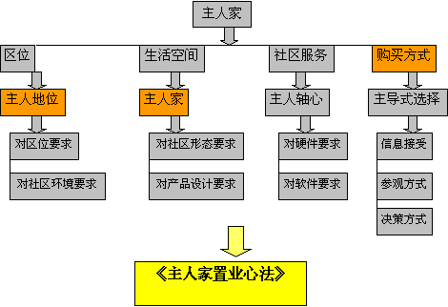
广告语组合关系
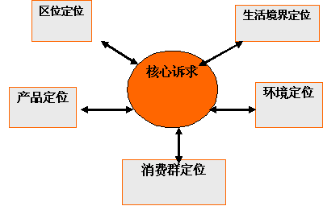
十二、开发推广模型
以奥园为例，如果把广州奥园与一般楼盘的开发推广行为进行对比，我们发现一般楼盘的开发推广行为模型示意：
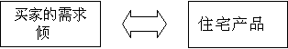
奥林匹克花园开发推广行为的内在本质在于：不仅把房子及其配套、服务卖给消费者，而且引导他们与发展商一起共同营造成一种全新的生活方式。
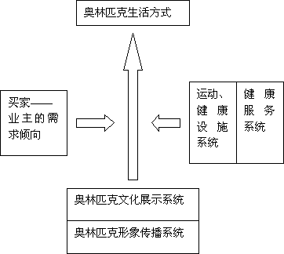
图：奥林匹克花园开发推广行为模型
营造一种生活方式，即指开发商在既定的开发理念指导下，为一个经济收入、文化倾向相对趋同的人群或阶层提供以住宅为中心，包括满足其需求和偏好的各种生活配套设施和管理服务的生活空间；并由于这一生活空间具有某种功能上、文化上的倾向性，使用权发展商得以逐步引导买家-业主实现双方共同预期的生活形态和社区文化，最终共同营造一个理想的家园。
从这一定义看，对房地产开发而言，所谓营造生活方式包括以下的要素：
一个相对集中的人群
相对集中的需求倾向
体现这种需求倾向，目标明确的开发理念
满足这些倾向的生活空间
引导人们接受和认同这个空间及其价值取向的工作
发展商与消费者共同参与
对于奥林匹克花园的买家来说，他们要的绝不仅仅是房子、设施和管理服务，而是在这个空间里的生活。这种生活梦想一直潜藏在他们心中，被奥园的推广工作呼唤出来。如果按马斯洛的"需求金字塔"模型，我们可以把业主最终在奥林匹克花园得到的回报概括为以下模型：
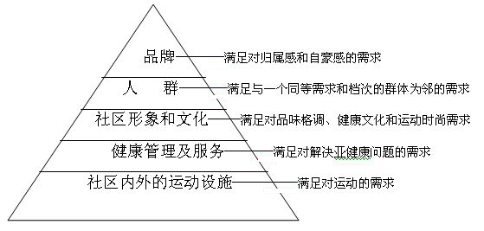
图：奥园需求金字塔模型

十三、以奥园为例的最终产品的生产模型
不同性质的产品，有其不同性质的生产过程。一般楼盘开发商的生产行为见如下模型：
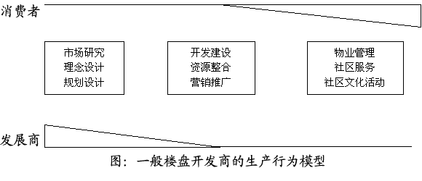
图：一般楼盘开发商的生产行为模型
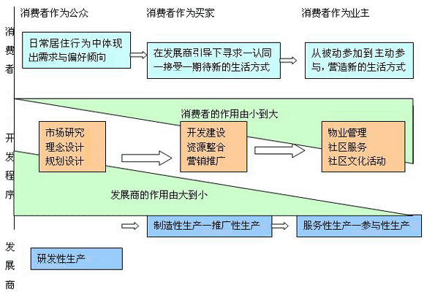
图：奥园开发商与消费者共创生活方式的开发推广行为模型
而从奥林匹克花园的生产行为示意图中我们可以看出：
生产行为贯穿始终。对于生活方式这样一种产品来说，销售是推广性生产，社区服务管理是服务性生产，业主的居住行为也是生产过程--参与性生产。
发展商的作用由前期到后期从大到小，而消费者首先作为需求对象存在，完全被动地被设计到产品中。但随着他们对这种生活方式的认同和接受，其参与性越来越强，成为业主后，他们由被动转为主动，从被引导，到拉动着物业管理和服务机构，成为生活方式的最终营造者。
十四、企业战略选择
一、一个上市公司介入房地产有三种方式。
其一：作房产，即做一个住宅产品开发商。
其二：作地产，即城市开发商的概念--在城市总体规划发展的前提下，作好某一区域性的策划、定位、规划、配套等，把生地作成熟地、旺地，再引入其他开发商共同开发。
其三：作资产，例如华润介入房地产的方式很简单，直接控股万科和华远，进行资本运营。
人和项目，企业有两种战略选择，如图示：
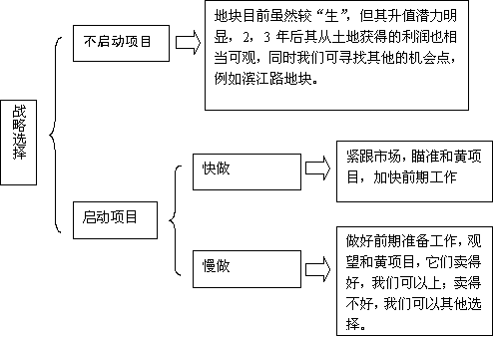
从市场、企业、项目几个方面对这几种选择进行分析：
1、 不启动项目
这种策略选择是考虑项目现在地块不成熟，开发风险较大；企业又没有团队、经验和品牌的现状，把人和地块先放2-3年，不去动它。我们可以作一个基本分析，对这块地的升值潜力进行预测。
那麽以最保守的测算，还按前几年的增长率，两年之后地价为60万每亩以上，扣除资金利息,到时出让土地利润为1.03亿元左右。
可以估算一下，当开发容积率为1.5，成本为1500元/平方米，售价为2000元/平方米的普通住宅，全部卖完利润也只有1.5个亿，还要投资2到3个亿的资金（虽然资金可以滚动），但风险还是有的。
显而易见，此种选择基本无风险，关键在于企业能否想办法在2-3年内土地不被回收。但是此种选择不能帮助公司出品牌、出团队，与企业进军房地产的战略方向相离。
2、 快做
根据目前的市场和项目资源，迅速启动项目，确定项目的定位，策划出差异性和市场竞争力强的产品，冲击市场。它的机会点是：
（1） 首期如果成功，市场影响力较大，能够迅速出品牌、出团队、出效益。
（2） 可以和黄项目抱成一团，依仗它们的声势炒热地块，在借势的同时可以很明显的针对和黄项目作出差异性。
风险：
（1） 政府发展方向不明确；
（2） 地块周边缺乏基本生活配套，消费者对在此生活信心不足；
（3） 即使和黄启动项目，我们紧跟而上，也面临两个楼盘独立启动一个板块，孤军作战；
（4） 如果和黄买不好，人们将对此板块更不看好，导致强烈的观望态度；
3、 慢做
慢做的开发策略是先做项目的前期准备工作，包括策划工作、规划设计以及对部分地块的平整和维护，同时对项目所处的板块和和黄项目密切关注，一有比较好的入市锲机，如地块周边的居住配套明显好转、和黄项目热销等，就可以即刻入市。如果2-3年后地块情况改变不大，而和黄项目滞销的话，可以做其他考虑。
这种策略进可攻，退可守，风险较小，机遇把握的好，绝对能够轰动市场。并且主动权在手，可以根据不同情况进行灵活处理。但由于时间的不确定性，对公司的团队组织以及迅速出团队、品牌的出发点难以吻合；同时市场的可变性大，前期可能有一定的重复性工作，需要按当时的情况做些策略调整。
二、项目开发策略
开发节奏——快做还是慢做
市场策略——火车头还是火车厢
产品策略——差异化原则
产品角度
社区形态
文化特色
十五、国内外零售业各种模式
业态模式 | 主要特色与功能 | 主要竞争对手 | 已在中国开设的店名（例）
标准化食品超市  （SM） | 营业面积1000平方米以上，以经营生鲜食品为主，杂货和家居用品为辅 | 传统食品超市（不经营生鲜食品的小超市），食品店，杂货店，菜市场 | 阿霍德顶顶鲜超市（荷兰）  友谊西龙超市（日本）
大型综合超市  （GMS） | 营业面积达2500平方米以上，综合食品超市和百货店特色 | 食品超市，百货公司、食品专卖店和熟食店 | 家乐福（法国）  沃尔玛购物广场（美国）  莲花易初购物中心（泰国）
商品批发集散中心  （新模式） | 营业面积10000平方米以上，以国内外名牌产品的批发为主。 | 批发商场，大型超市，仓储卖场 | 利联仓行（香港）
仓储式会员店  （WS） | 营业面积10000平方米以上，经营内容50%-70%为食品，50%-30%为非食品 | 批发商店，超级市场，农贸市场 | 麦德龙（德国）  沃尔玛山姆会员店（美国）  万客隆（荷兰）  好又多（台湾）  百盛量贩（马来西亚）  大润发（台湾）
便利店  （CVS） | 营业面积80-100平方米，经营内容为食品，饮料，便利性服务 | 食品店、杂货店、快餐店、药店 | 7-11（美国）  罗林（日本）  百佳（香港）
超大型购物中心  （MALL） | 营业面积40000平方米以上，提供购物、娱乐、餐饮、旅游、休闲、办公为一体的全方位服务 | 百货商厦、食品餐饮业、娱乐休闲业 | 第一八佰伴商厦（日本）  远东百货（台湾）  新东安百货（香港）
中高档百货公司 | 营业面积10000平方米以上，提供店中店和时尚百货服务 | 百货商场 | 丰联商厦（新加坡）  太平洋百货（台湾）
总结 | 大众化现代连锁型零售业，超大型现代购物中心，新型百货公司 | 大陆传统商店 | 欧美日为代表的跨功连锁集团台、港、东南亚华人百货集团  台、港、东南亚华人连锁访华团

